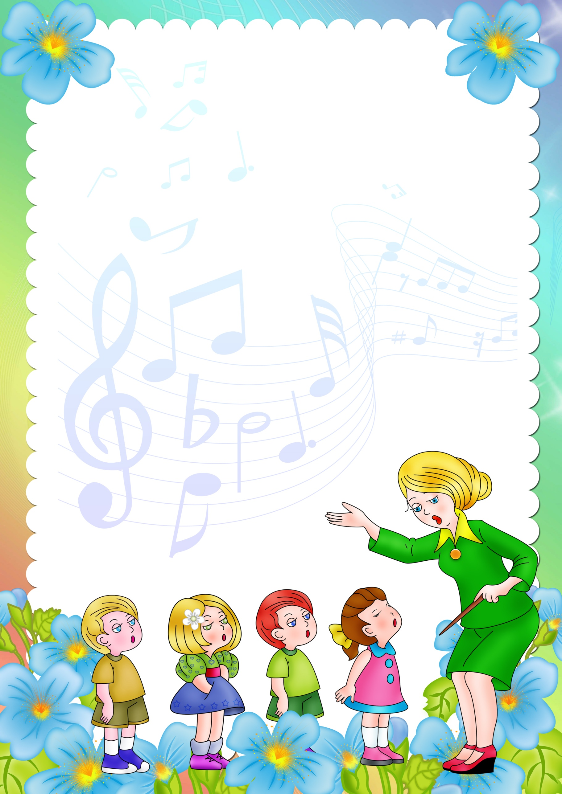
Возьмите в помощники музыку.

Уважаемые родители! Известные учёные, писатели, педагоги давно обратили внимание на качественные особенности восприятия и мышления маленьких детей и признавали исключительное влияние детских лет на последующее развитие и творческие достижения человека.
Все приобретения детства значительны, и богатство их содержания будет зависеть от нас, взрослых. Самые чуткие, самые близкие малышу люди – родители, бабушки, дедушки – помогут ему воплотить реальные явления в сказочные сюжеты, различные домыслы, игру, если всегда будут рядом. Дети от природы наделены яркими способностями, надо лишь постараться как можно раньше создать максимально благоприятные условия для их развития.
Предлагаемые песни помогут вдумчивому и внимательному взрослому вовремя заметить и отреагировать на возникающий у ребёнка интерес, постараться сохранить его, чтобы развить и не дать быстро угаснуть. Эти песни несомненно понравятся ребёнку и ему захочется спеть их для вас или для своих любимых игрушек. Он поймёт, что научиться петь и танцевать, оказывается, значительно быстрее и легче, если рядом мама или бабушка.
Песня – это радуга красок окружающего нас мира. Она может рассказать о многом и ответить на любые, самые неожиданные вопросы.
Не спешите петь песню своему малышу. Прочитайте внимательно про себя название и содержание песни. Не смущайтесь отсутствием нотного текста! Импровизируйте мелодию сами. Помните, главное – это настроение, которое дарит исполнителю и слушателю песня. Она превращает каждого из вас в артиста. Чтобы песня понравилась, полюбилась и с ней захотелось ещё раз встретиться, вам помогут и выразительные интонации голоса, и мимика, и жесты. Не стесняйтесь, ведь вы не просто мама или бабушка, вы актёр, который
рассказывает о чём-то очень интересном и важном.
Чем ярче будет ваш музыкальный рассказ,
тем внимательнее вас будут слушать дети и тем
скорее загорятся они желанием разучить, повторить, спеть
услышанное. Встреча с любимой песней – особый
праздник. Постарайтесь наполнить им каждый день
вашего малыша.

Советы тем, кто хочет научиться петь.

Каждый человек, родившись, получает от матушки-природы драгоценный и великий дар – особого качества музыкальный инструмент – голос. Некоторые педагоги считают, что именно он способен стать основой, фундаментом всей музыкальной культуры человека в будущем. Необходимо лишь научиться правильно владеть этим инструментом.
Обучать ребёнка пению лучше всего используя для этого свой собственный голос. Слушая песню, малыш сам начинает подпевать, старательно подражаю выразительным интонациям голоса взрослого. Чем младше ребёнок, тем более лёгким должен быть песенный репертуар. Помните, что объём детского голоса невелик. Голосовые связки у малышей тонкие и хрупкие. Поэтому весь голосовой аппарат ребёнка требует очень осторожного и бережного отношения.
Познакомьтесь с несколькими советами, которые могут оказать помощь вашему ребёнку в овладении навыками выразительного пения.
Прежде чем начать разучивать понравившиеся песни, определите, справится
ли с ними ребёнок, соответствуют ли они возможностям его голоса. Даже если песня очень нравится и вам, и ребёнку, пение её может принести большой вред, если она не отвечает особенностям возраста.
Итак, вас заинтересовала песенка. Как мудрый педагог, сначала внимательно
разберитесь в особенностях текста и мелодии, предугадайте варианты возможных ошибок ребёнка.

При подборе репертуара учитывайте следующее:

Содержание песен должно отражать круг интересов ребёнка;
Просмотрите текст, прочитайте его выразительно вслух и
найдите сложные для понимания слова, словосочетания
(их обязательно в дальнейшем нужно объяснить ребёнку);
В мелодии песни найдите сложные по ритмическому
рисунку такты. Посмотрите одновременно, не будет
ли затруднений в пропевании самой мелодии.
Обратите внимание на протяжённость музыкальных фраз.
Помните, темп дыхания у детей более частый в сравнении

с дыханием взрослого. Фразы детских песен должны быть
короткими, чтобы ребёнку не приходилось разрывать их
в процессе пения для нового вдоха.
Объём звуков мелодии песни не должен превышать
возможностей певческого диапазона голоса ребёнка. У детей 3-4 лет – это всего 4-5 звуков, у детей 4-5 лет – 5-6 звуков, у детей 5-6-летнего возраста он расширяется до октавы (8 звуков).
В пределах возрастного диапазона голос ребёнка звучит естественно, ненапряжённо, без перегрузки.
Все эти рекомендации вы должны учесть, прежде чем споёте ребёнку песню. Первоначальное исполнение обязательно должно быть ярким, выразительным. Только при этом условии у ребёнка появится интерес и желание выучить песенку.

Развитие творческих способностей детей.

Важную роль в становлении личности ребёнка, в развитии его творческих способностей, играет общение со взрослыми. Уважаемые родители! Не жалейте на это ни времени, ни душевных сил. Как можно больше беседуйте с ребёнком. Рассказывайте ему, что вы сейчас делаете, чем будете заниматься с ним, что окружает вас в данную минуту. Называйте предметы, находящиеся вокруг вас, указывая на них и знакомя с ними ребёнка.
Неоценимую помощь в общении с ребёнком окажут вам народные потеши, скороговорки, песенки, считалки, стихи детских поэтов. Вы с успехом можете применять их в любых жизненных ситуациях: умывая ребёнка, причёсывая, занимаясь физкультурой, гуляя с ним, играя. Песенок, потешек очень много. Вот лишь некоторые из них:

Водичка, водичка  Водичка, водичка  Умой моё личико  Чтобы глазоньки блестели  Чтобы щёчки краснели,  Чтоб смеялся роток,  Чтоб кусался зубок. | Ноги и ножки  Большие ножки шли по дорожке:  Топ, топ, топ, топ, топ, топ!  Маленькие ножки бежали по дорожке:  Топ, топ, топ, топ, топ,  Топ, топ, топ, топ, топ!
Мы идём  Мы идём, мы идём  Громко песенку поём!  Прыгнем раз, прыгнем два,  Прыгать рады мы всегда!  Мы идём, мы идём  Громко песенку поём! | Ты мороз, мороз, мороз  Ты мороз, мороз, мороз  Не показывай свой нос!  Уходи скорей домой,  Уводи стужу с собой.  А мы саночки возьмём,  Мы на улицу пойдём.
Разумеется, в воспитательном арсенале необходима музыка – народная, авторская, классическая, адресованная самым маленьким. Важно, чтобы музыка вошла в жизнь ребёнка, стала неотъемлемой частью его существования, чтобы вызывала только положительные эмоции. Если ребёнок начинает капризничать, проявлять беспокойство или

плакать, прослушивание сразу прекращается, а
внимание переключается на что-то другое. Здесь нужна мера.
Каждое общение с музыкальным произведением должно
вызывать радостные чувства. Чтобы ребёнок чувствовал
себя участником происходящего, дайте ему погремушку, маленький барабан или
бубен. Эти простейшие музыкальные инструменты помогают развивать музыкальный слух, музыкальную память, чувство ритма, умение слушать музыкальное произведение.

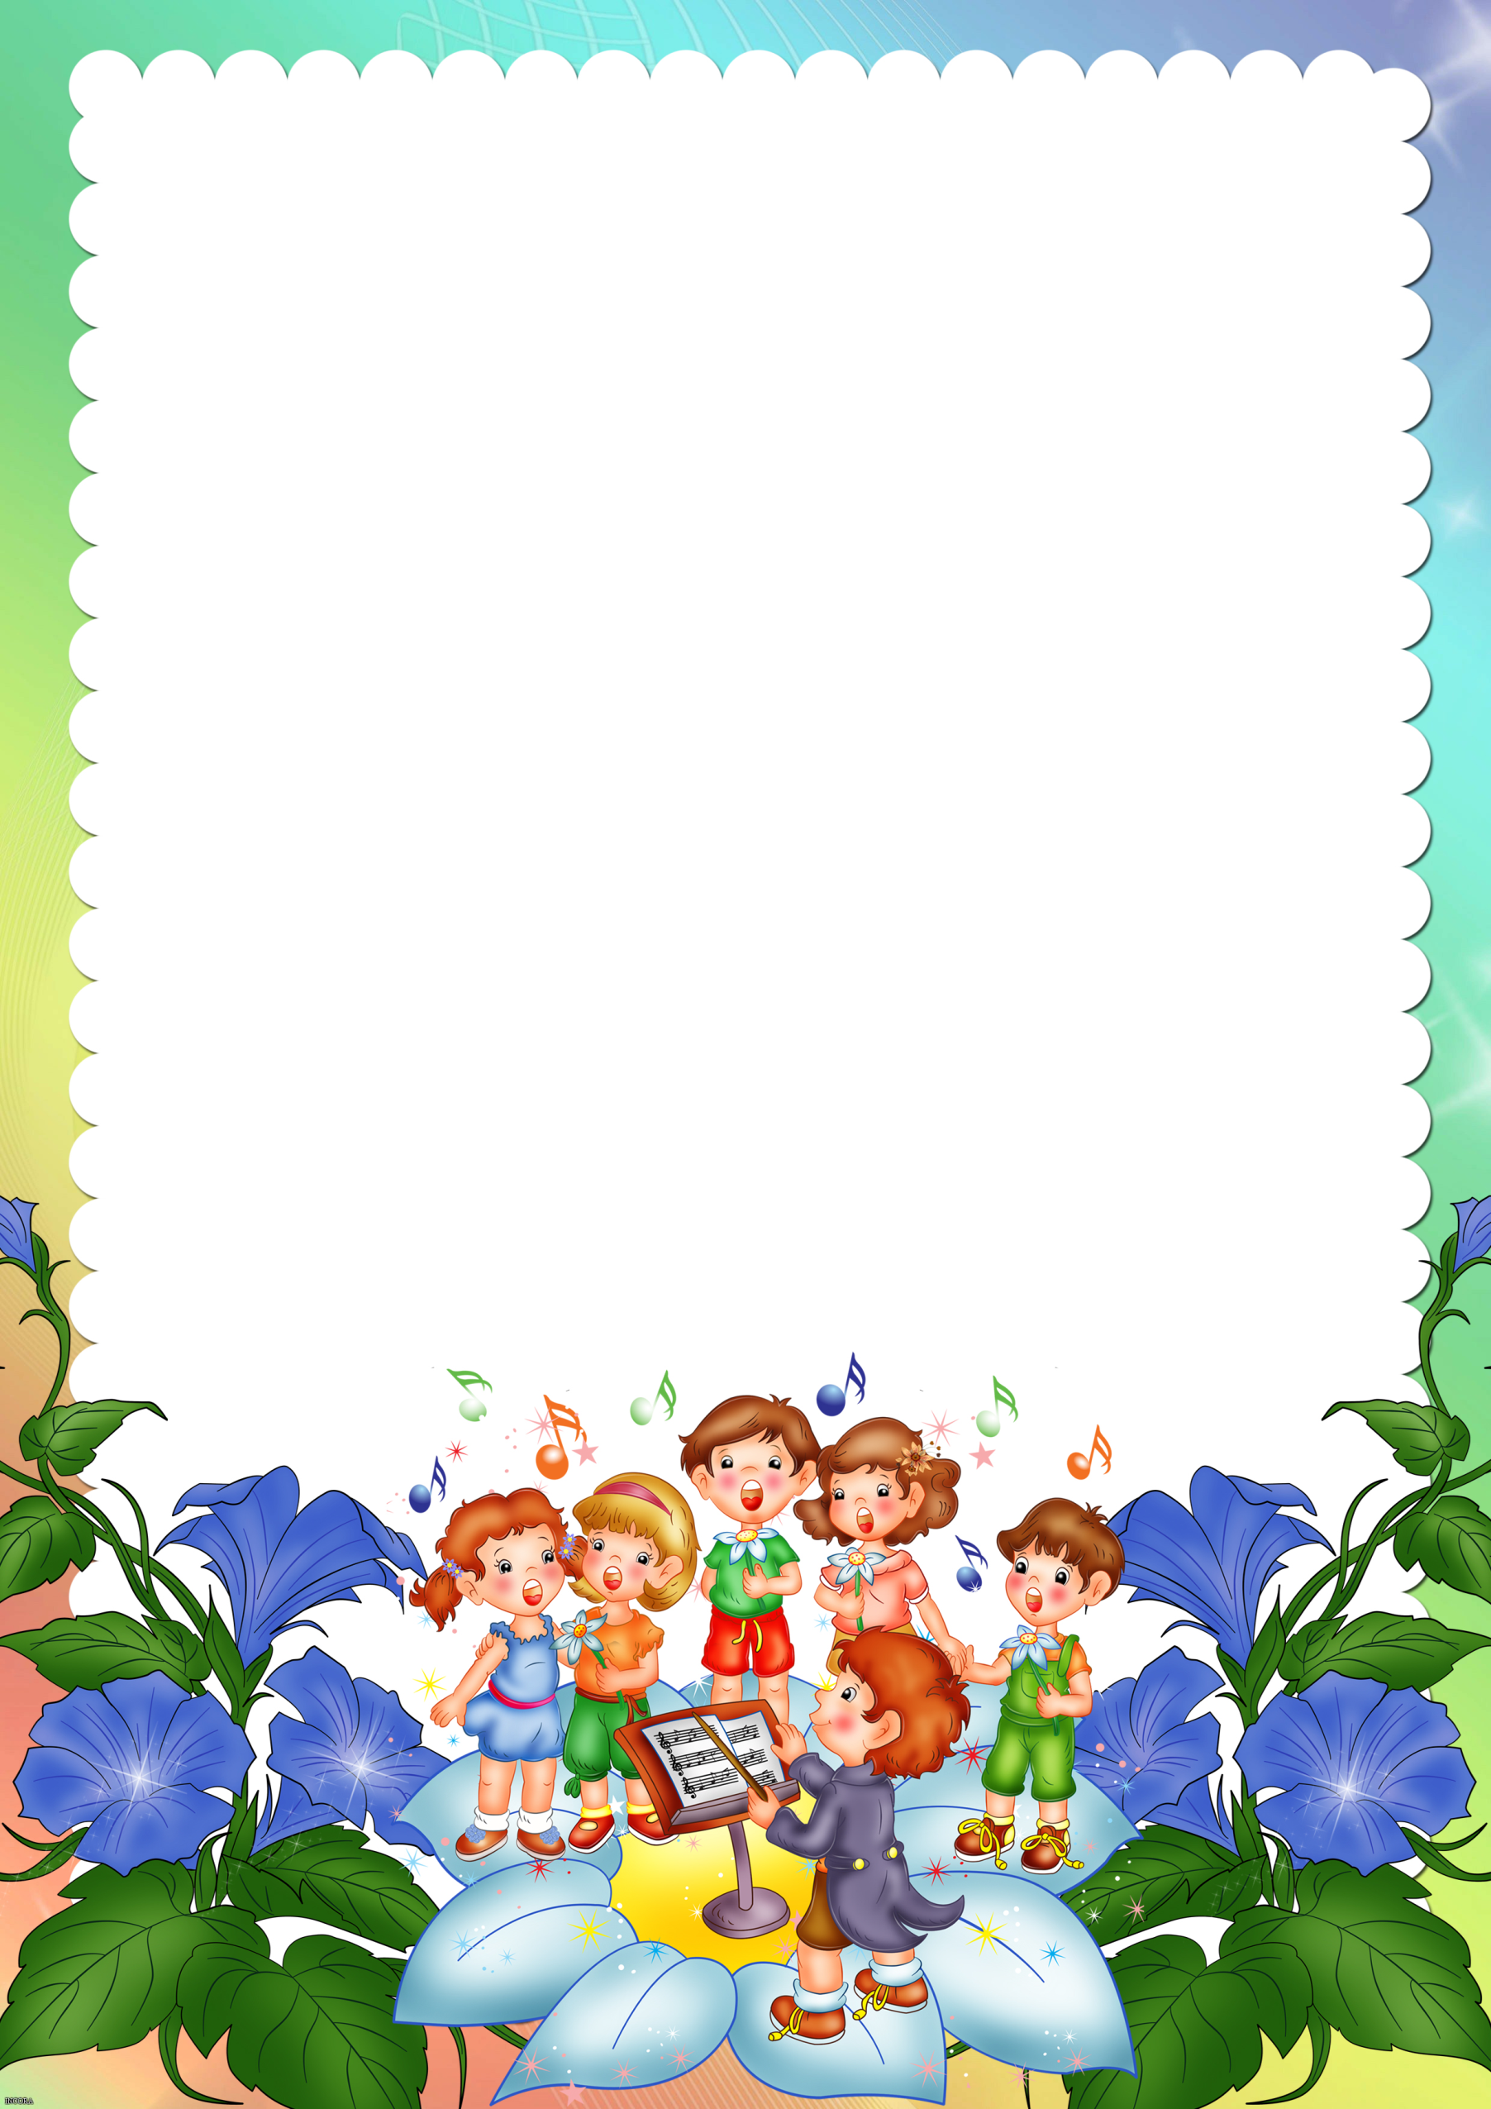
«Музыка – первое слово».

Музыкальные звуки — очень нужны для развития грудных детей. Музыка может исцелять, и это нам может наглядно доказать, достаточно часто используемая звукотерапия.
Музыка может вызывать бурю эмоций, одни из них могут повысить жизненный тонус, а другие — помочь успокоится и расслабиться.
Учеными уже установлено, что правильно подобранная музыка способна благоприятно влиять на мозг человека и его нервную систему. А работа клеток головного мозга вообще основана на передаче импульсов всему организму, которые передаются частенько с помощью акустических сигналов.
В большинстве случаев дети лучше всего воспринимают высокие частоты, так как они благоприятно воздействуют на человека. Именно поэтому для того чтобы привлечь внимание ребенка, мать инстинктивно повышает голос, общаясь со своим малышом.
Изначально, только благодаря высоким частотам, ребенок начинает воспринимать окружающие его звуки, голоса родителей и определенное звучание музыки.
Можно без сомнения сказать, что человеческий голос самый уникальный музыкальный инструмент. С первых дней после рождения для малыша предпочтительно подбирать произведения, которые исполняются с помощью минимального количества инструментов.
Лучше всего такому маленькому ребенку начинать слушать музыку, звучащую в основном в верхних октавах. Недаром старинные детские и колыбельные песенки старались исполнять высоким голосом под тихую спокойную музыку.
Вы должны знать, что даже если у Вас нет голоса и слуха, Вашему ребенку просто необходимо слышать, как вы поете. Слыша Ваш голос, младенец достаточно быстро расслабляется и начинает чувствовать себя более уверенно, комфортно и спокойно, что очень благоприятно отражается на его сне и поведении.

Когда Вы вечером укладываете ребенка спать, можно постоянно использовать различные повторяющиеся мелодии, которые необходимо подобрать таким образом, чтобы они влияли успокоительно и имели расслабляющее воздействие на Вашего малыша.
Выбранная музыка должна быть тихой, так как слух ребенка значительно острее слуха взрослого человека.

